Рекламно-техническое описание
результата интеллектуальной деятельности
в виде секрета производства (ноу-хау)
«Методика оценки тарифа по страхованию рисков при запуске МЛМ «Наука» и его стыковке с МКС и получения рекомендованного значения максимального размера страхового тарифа»
разработан в рамках договора на выполнение научно-исследовательской работы от 30.04.2021 № 117/21 по теме: «Актуарная оценка тарифа по страхованию рисков при запуске МЛМ «Наука» и его стыковке с МКС»
(заказчик - Государственная корпорация по космической деятельности «Роскосмос»)

Сведения об авторах:

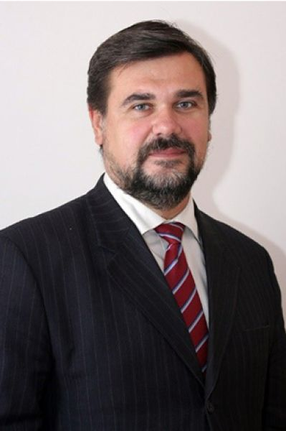 | ЦЫГАНОВ Александр Андреевич  Руководитель Департамента страхования и экономики социальной сферы Финансового факультета  д.э.н., профессор  109147, г. Москва, Б. Андроньевская, д. 25/33, кв. 128  Тел.: +7 985 220-64-25  Эл. адрес: AATsiganov@fa.ru
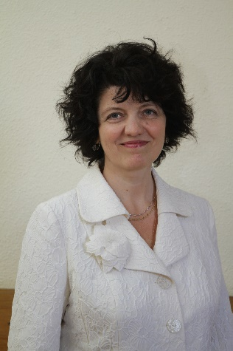 | КИРИЛЛОВА Надежда Викторовна  Профессор  д.э.н., профессор  455000, г. Магнитогорск, пр. Ленина, д. 47, кв. 60  Тел.: +7 915 147-32-21  Эл. адрес: NKirillova@fa.ru
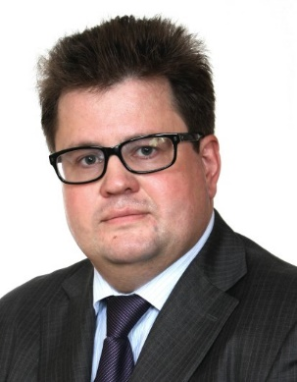 | БРЫЗГАЛОВ Денис Викторович  Ведущий научный сотрудник  к.э.н.  115280, Москва, ул. Автозаводская, д.6, кв.1  Тел.: +7 985 991-97-92  Эл. адрес: DVBryzgalov@fa.ru
 | ГРЫЗЕНКОВА Юлия Викторовна  Доцент  к.э.н.  111675, Москва, Святоозерская ул., д.22, кв. 201  Тел.: +7 916 100-7169  Эл. адрес: YVGryizenkova@fa.ru
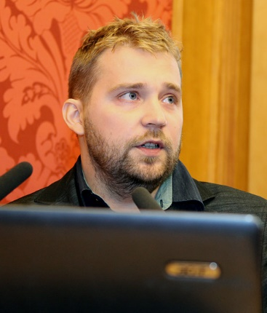 | ЯНЕНКО Евгений Александрович  генеральный директор ООО «Международная актуарная компания» (ООО «ИААК»), ответственный актуарий  115280, Москва, ул. Автозаводская, д.5, кв.276  Тел.: +7 916 407-94-23  Эл. адрес: yanenko@iaac.ru

Описание результата интеллектуальной деятельности

- результатом интеллектуальной деятельности является методика оценки тарифа по страхованию рисков при запуске МЛМ «Наука» и его стыковке с МКС и получения рекомендованного значения максимального размера страхового тарифа.
Методика (технология) подготовлена на основе статистической базы данных о запусках российских космических аппаратов Госкорпораций "Роскосмос" и ФГУП "Космическая связь" за период с 2011 по 2020 гг. Данные предоставлены Заказчиком и содержат информацию о 268 запусках с указанием даты старта, ракета-носителя, полезной нагрузки, космодрома, результата запуска;
- степень готовности к внедрению инновационного проекта: Методику (технологию) можно использовать при совершенствовании тарифной политики по страхованию рисков при запусках в качестве руководства по результатам актуарной экспертизы;
- новизна методики (технологии), отличие от аналогов: Новизна технологии обеспечена произведенным перерасчетом (крайний расчет выполнен в 2016 году) рекомендуемого максимального размера страхового тарифа (брутто-ставки) по страхованию рисков при запуске МЛМ «Наука» и его стыковке с МКС;
- технологические преимущества: Технологические преимущества методики основаны на: оригинальном анализе основных принципов актуарной оценки тарифа по страхованию рисков при запуске; эксклюзивном исследовании открытых и предоставленных Заказчиком источников, содержащих данные по страхованию рисков при запусках; актуарной оценке тарифа по страхованию рисков при запуске МЛМ «Наука» и его стыковке с МКС; на разработанных рекомендациях по корректировке действующего тарифа;
- экономические преимущества: Экономические преимущества технологии заключаются в том, что рекомендуемый максимальный размер страхового тарифа по страхованию рисков при запуске МЛМ «Наука» и его стыковке с МКС составляет 20.5%. Если объект будет застрахован на полную страховая стоимость, которая составляет 17,7 млрд рублей, то размер страховой премии при применении максимального размера тарифа составит 3.6 млрд руб.
Для проверки адекватности полученной оценки страхового тарифа был поведен сравнительный анализ рекомендованного значения со значениями нетто-тарифа в перестрахование, предоставленными различными российскими и международными перестраховщиками Заказчику;
- область возможного использования: Методику (технологию) в дальнейшем можно использовать как базу при обосновании необходимости изменения страховых тарифов при запусках космических аппаратов, путем добавления к экономическим и техническим предпосылкам результатов актуарного анализа риска. Актуарный анализ следует проводить в виде регулярной актуарной экспертизы. Регулярность экспертизы может быть, как год, так и три, пять лет. При определении регулярности экспертизы следует ориентироваться на изменение динамики аварийности, число страховых событий, изменение рисков, покрываемых страхованием.

